Tabla de contenido

**Introducción** 2

**Operación** 2

**Contenido y funciones del programa** 2

**Registro de bienes** 2

**Componentes del número de inventario** 3

**Búsqueda** 4

**Elaboración del vale de resguardo** 5

**Datos** 6

**Protocolo estandarizado para registro de bienes en el inventario** 6

**Consideraciones generales** 7

# **Introducción**

El Sistema de Inventario ITE es un programa que permite la integración de los bienes de una manera automatizada, este se compone de tres secciones: incorporación de bienes a un listado con código automático, apartado de búsqueda y generación de vale de resguardo; con esto permite al usuario controlar y administrar de manera eficaz el patrimonio de la institución. Así mismo, ofrece información relevante que permite cumplir con los requerimientos de la Secretaria de Educación Pública en el sistema SIBISEP.

El programa tiene como principal beneficio la reducción del tiempo para la creación de inventario y la disminución del grado de error al realizar todas las funciones de una manera automatizada. Además, su manejo es de baja dificultad por lo que se requiere una mínima capacitación del personal.

Por otra parte, su fácil edición puede ser contraproducente si no se tiene el debido cuidado al momento de utilizarlo. Por ello se recomienda tener siempre disponible una copia de este manual y respaldo del archivo raíz.

# **Operación**

Para el uso de este programa se requiere un equipo de cómputo que cuente con el paquete Microsoft Office, ya que funciona con herramientas de Microsoft Excel. Respecto del software, solo es necesaria una copia del archivo “Sistema De Inventario ITE.xlsm” que contiene el programa.

# **Contenido y funciones del programa**

Para comenzar a utilizar este programa se debe resguardar una copia del archivo “Sistema de Inventario ITE.xlsm” en una carpeta bien organizada dentro del almacenamiento del equipo. Posterior a esto solo se requiere abrir el archivo y comenzar a trabajar con cualquiera de las funciones que a continuación se describen.

## **Registro de bienes**

El registro de los bienes se realiza en la primera hoja denominada INVENTARIO.

Para registrar cualquier bien es necesario completar la información en los espacios correspondientes escribiendo directamente a la derecha de cada apartado (Figura 1). En el caso de los apartados “Adquisición”, “Área” y “Estatus” elegir entre las diferentes opciones disponibles primero haciendo clic en la flecha del extremo derecho para desplegar el listado correspondiente y posteriormente seleccionar la opción requerida. El apartado “# de Inventario” no requiere ninguna modificación por parte del usuario debido a que éste se genera automáticamente al registrar cada bien (ver subtema *Componentes del número de inventario*).

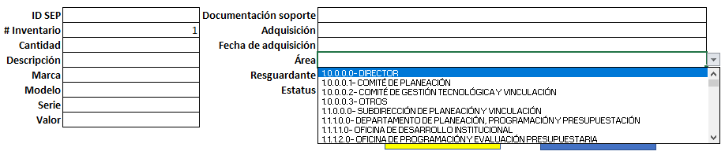

Figura 1. Información necesaria para el registro de bienes en el Sistema de Inventario ITE.

Una vez completa la información del bien hacer clic en el botón azul con la palabra “Registrar” para incorporar al inventario. Automáticamente aparecerá la información del bien en el listado ubicado en la parte inferior de la hoja. En el caso de no contar con alguna información al momento de registrar el bien, puede registrarse con espacios en blanco y posteriormente editar directamente en el inventario.

Después de verificar la incorporación del bien hacer clic en el botón amarillo con la palabra “Limpiar” para comenzar de nuevo con la información de cada apartado en blanco.

En el caso que sea necesario eliminar algún bien del inventario debe ubicarse en la hoja denominada INVENTARIO, seleccionar toda la fila en donde este localizado el bien que desea eliminar y dar clic derecho para posteriormente seleccionar la opción “Eliminar”.

## **Componentes del número de inventario**

El número de inventario es un código generado con el fin de mantener un control interno a nivel plantel. El código se conforma de dos elementos: la ubicación organizacional del área a la que fue asignado el bien y el número asignado según el orden de integración al inventario (Figura 2).

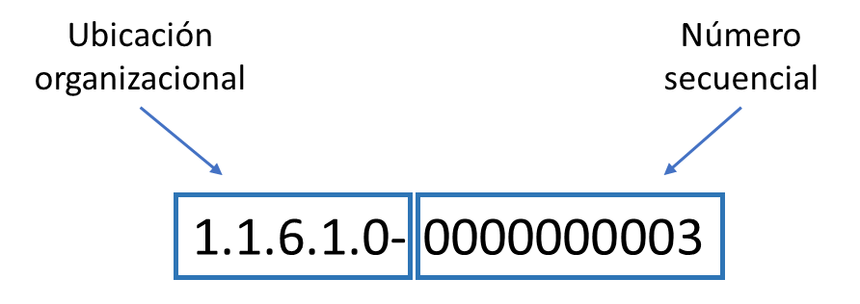

Figura 2. Componentes del número de inventario.

## **Búsqueda**

Para facilitar la administración de los bienes incluidos en el inventario, se cuenta con la hoja denominada BUSQUEDA. Las búsquedas pueden realizarse de dos maneras distintas, una búsqueda general por medio del área, resguardante o estatus y otra por medio del número de inventario.

* Búsqueda general

Para realizar una búsqueda general se debe completar uno de los tres apartados señalados de color verde en la parte superior derecha de la hoja (Figura 3). Los apartados son “Área”, “Resguardante” o “Estatus". En el caso de los apartados “Área” y “Estatus” se debe hacer clic en la flecha del extremo derecho para desplegar una lista de opciones y posteriormente seleccionar la que se desea buscar. Para el apartado “Resguardante” se requiere escribir directamente el nombre de la persona asignada como resguardante al momento de registrar los bienes; es importante tener estricta escritura en este último apartado para evitar errores en la búsqueda por lo que se recomienda copiar y pegar el texto directamente de la información resguardada en la hoja de inventario.

Posterior al llenado del apartado se debe dar clic en el botón verde con la palabra “Búsqueda general”, a continuación, aparecerá en la parte inferior de la hoja todos los bienes correspondientes a la opción seleccionada.

Finalmente, para comenzar con todos los apartados y la información de resultados de búsqueda en blanco se debe dar clic en el botón amarillo con la palabra “Limpiar”.

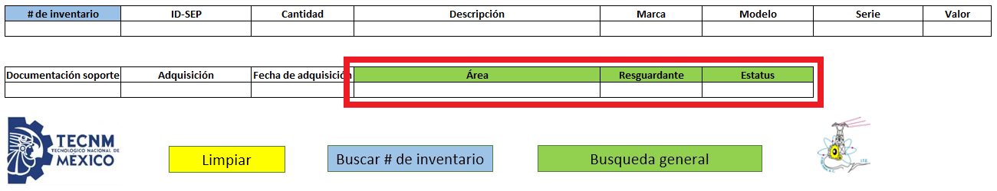

Figura 3. Resaltados en el recuadro rojo, apartados que pueden ser utilizados para la búsqueda general.

* Buscar número de inventario

Para realizar una búsqueda por número de inventario se debe completar el apartado señalado de color azul en la parte superior izquierda de la hoja (Figura 4). Este apartado con el nombre “# de inventario” corresponde al código del bien que se desea buscar, el cual fue asignado al momento de ingresar al inventario, según los criterios descritos en el subtema *Componentes del número de inventario*. Una vez escrito el código hacer clic en el botón azul con la palabra “Buscar # de inventario” para visualizar en la parte superior de la hoja la información del bien.

Finalmente, para comenzar con todos los apartados y la información de resultados de búsqueda en blanco se debe dar clic en el botón amarillo con la palabra “Limpiar”.

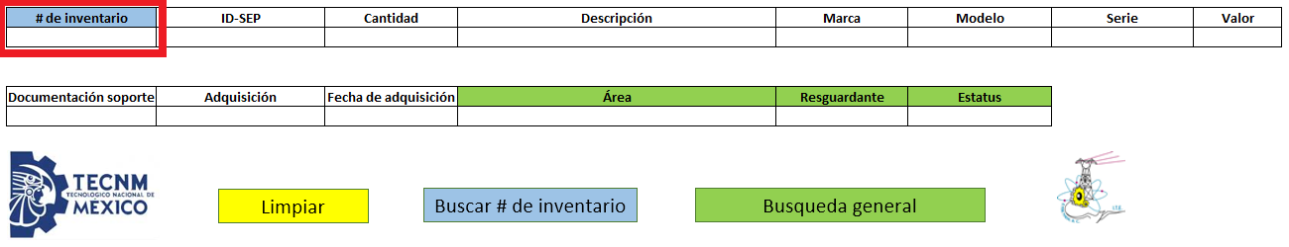

Figura 4. Resaltado en el recuadro rojo, apartado utilizado para la busqueda de número de inventario.

## **Elaboración del vale de resguardo**

El vale de resguardo es un documento que tiene como fin asegurar que el resguardante se comprometa al buen uso, cuidado y resguardo de los bienes integrados a la institución. Para la creación del vale de resguardo se cuenta con las hojas denominadas DATOS PARA VALE DE RESGUARDO y VALE DE RESGUARDO.

El contenido de la hoja DATOS PARA VALE DE RESGUARDO corresponde a la información de los bienes que fueron incorporados al inventario. La única acción necesaria en esta hoja es la de comenzar con la información en blanco, es decir sin completar, para lo cual se debe dar clic en el botón amarillo con la palabra “Limpiar”. La información de los bienes que se desean registrar en el vale de resguardo se genera automáticamente por medio de la acción “Registrar” realizada en la hoja denominada INVENTARIO y puede ser visualizada en la hoja DATOS PARA VALE DE RESGUARDO.

En el caso de la hoja denominada VALE DE RESGUARDO el contenido es un formato estándar del documento requerido como comprobante de la asignación de bienes. En esta hoja se debe elegir entre las cuatro opciones para generar el vale de resguardo haciendo clic en uno de los botones azules ubicados en el lado derecho de la hoja, según el número de bienes que se han asignado a un solo resguardante (Figura 5).

Finalmente, para comenzar con la información del vale de resguardo en blanco se debe dar clic en el botón amarillo con la palabra “Limpiar”.

Figura 5. Descripción de las diferentes opciones para generar vales de resguardo.

## **Datos**

El contenido de la hoja denominada DATOS corresponde a datos base útiles para el funcionamiento de la aplicación. Las primeras dos filas no deben por ningún motivo ser editadas debido a que su modificación ocasionaría un error en el contenido de las acciones de búsqueda. Por otra parte, las tablas localizadas en la parte inferior de la hoja (Figura 6), pueden ser modificadas con previa autorización. Éstas contienen las opciones a elegir en los apartados “Área”, “Resguardante” y “Estatus" Para hacer alguna modificación de opciones ya existentes solo es necesario editar directamente en el contenido de la tabla. En el caso de requerir la incorporación o eliminación de alguna opción es necesario insertar o eliminar, según sea el caso, la fila directamente en la tabla.

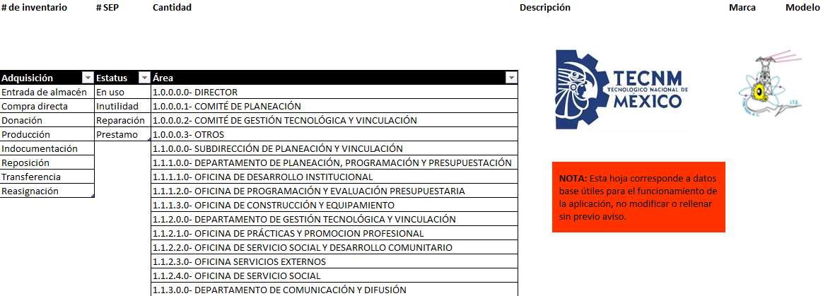

Figura 6. Vista general de la hoja de DATOS.

# **Protocolo estandarizado para registro de bienes en el inventario**

1. En este sistema los vales de resguardo están diseñados para contener diferentes bienes para un único resguardante, por lo que se recomienda registrar de manera agrupada y organizada los bienes; es decir, registrar primero todos los bienes asignados a un resguardante y posteriormente continuar con todos los bienes de otro resguardante.
2. Ubicarse en la hoja INVENTARIO.
3. Completar la información del bien que se desea inventariar.
4. Incorporar el bien al inventario dando clic en el botón “Registrar”. Cada vale de resguardo puede contener un máximo de 23 bienes; en el caso de contar con más de 23 bienes, registrar los primeros 23 cumpliendo con el protocolo de registro y posteriormente registrar el resto.
5. Ubicarse en la hoja DATOS PARA VALE DE RESGUARDO.
6. Asegurarse de que la información correspondiente a los bienes inventariados se visualice correctamente en la tabla de información; así como las cifras de total de bienes y valor total de bienes.
7. Ubicarse en la hoja VALE DE RESGUARDO.
8. Generar el vale de resguardo dando clic en uno de los botones “Generar VR…”, según el número de bienes que se hayan asignado al resguardante.
9. Para obtener el vale de resguardo en formato físico, seleccionar la opción |Archivo>Imprimir>Imprimir hojas activas| y posteriormente seleccionar el número de páginas que se desean imprimir de acuerdo con el vale de resguardo generado. Finalmente seleccionar la opción |Imprimir|.
10. En el caso que se requiera guardar una copia digital del vale de resguardo, seleccionar la opción |Archivo>Imprimir>Microsoft Print to PDF>Imprimir hojas activas| y seleccionar el número de páginas que se desean guardar de acuerdo con el vale de resguardo generado. A continuación, seleccionar la opción |Imprimir| y esperar la ventana emergente para guardar el archivo en formato PDF. Posteriormente, seleccionar la ubicación en la que se desea guardar el archivo, así como el nombre con el que desea sea guardado. Finalmente seleccionar la opción “Guardar”.
11. Al terminar con el registro de bienes limpiar los apartados de las hojas INVENTARIO, DATOS PARA VALE DE RESGUARDO y VALE DE RESGUARDO dando clic en los botones “Limpiar”, “Limpiar” y “Limpiar VR”, respectivamente.
12. Para concluir con el protocolo de inventariado es necesario seleccionar la opción |Archivo>Guardar|. Es de suma importancia concluir con este último paso ya que, de no ser así, **LA INCORPORACIÓN DE LOS BIENES NO QUEDARA REGISTRADA EN EL INVENTARIO**.

# **Consideraciones generales**

* En el caso de que sea eliminada la fórmula localizada al final de la tabla con nombre “Inventario” de la hoja INVENTARIO, deberá copiar la siguiente línea y pegar en la columna B y última fila de la tabla (señalada de color rojo).

=SI(LARGO(D_)<10,CONCATENAR(IZQUIERDA([@Área],11),REPETIR(0,(10-LARGO(D_))),D_),CONCATENAR([Área],D_))

*Reemplazar los guiones bajos por el número de fila correspondiente a la última de la tabla (señalada de color rojo).

* La hoja DATOS contiene una serie de fórmulas indispensables para el funcionamiento del programa. En el caso de ser modificadas o eliminadas, deberá pegar la fórmula correspondiente a su celda según lo indique la Tabla 1.

Tabla 1. Dirección de celdas localizadas en la hoja DATOS y su respectivo contenido.

|  |  |
| --- | --- |
| **Celda** | **Fórmula** |
| B2 | =SI(ESNOD(BUSCARV($A$2,Inventario,2,0))+ESBLANCO(BUSCARV($A$2,Inventario,2,0)),"",BUSCARV($A$2,Inventario,2,0)) |
| C2 | =SI(ESNOD(BUSCARV($A$2,Inventario,4,0))+ESBLANCO(BUSCARV($A$2,Inventario,4,0)),"",BUSCARV($A$2,Inventario,4,0)) |
| D2 | =SI(ESNOD(BUSCARV($A$2,Inventario,5,0))+ESBLANCO(BUSCARV($A$2,Inventario,5,0)),"",BUSCARV($A$2,Inventario,5,0)) |
| E2 | =SI(ESNOD(BUSCARV($A$2,Inventario,6,0))+ESBLANCO(BUSCARV($A$2,Inventario,6,0)),"",BUSCARV($A$2,Inventario,6,0)) |
| F2 | =SI(ESNOD(BUSCARV($A$2,Inventario,7,0))+ESBLANCO(BUSCARV($A$2,Inventario,7,0)),"",BUSCARV($A$2,Inventario,7,0)) |
| G2 | =SI(ESNOD(BUSCARV($A$2,Inventario,8,0))+ESBLANCO(BUSCARV($A$2,Inventario,8,0)),"",BUSCARV($A$2,Inventario,8,0)) |
| H2 | =SI(ESNOD(BUSCARV($A$2,Inventario,9,0))+ESBLANCO(BUSCARV($A$2,Inventario,9,0)),"",BUSCARV($A$2,Inventario,9,0)) |
| I2 | =SI(ESNOD(BUSCARV($A$2,Inventario,10,0))+ESBLANCO(BUSCARV($A$2,Inventario,10,0)),"",BUSCARV($A$2,Inventario,10,0)) |
| J2 | =SI(ESNOD(BUSCARV($A$2,Inventario,11,0))+ESBLANCO(BUSCARV($A$2,Inventario,11,0)),"",BUSCARV($A$2,Inventario,11,0)) |
| K2 | =SI(ESNOD(BUSCARV($A$2,Inventario,12,0))+ESBLANCO(BUSCARV($A$2,Inventario,12,0)),"",BUSCARV($A$2,Inventario,12,0)) |
| L2 | =SI(ESNOD(BUSCARV($A$2,Inventario,13,0))+ESBLANCO(BUSCARV($A$2,Inventario,13,0)),"",BUSCARV($A$2,Inventario,13,0)) |
| M2 | =SI(ESNOD(BUSCARV($A$2,Inventario,14,0))+ESBLANCO(BUSCARV($A$2,Inventario,14,0)),"",BUSCARV($A$2,Inventario,14,0)) |
| N2 | =SI(ESNOD(BUSCARV($A$2,Inventario,15,0))+ESBLANCO(BUSCARV($A$2,Inventario,15,0)),"",BUSCARV($A$2,Inventario,15,0)) |